KST Púchov organizuje autobusový zájazd
do Punkevní jeskyně, na Macochu a Kroměřížských zahrad
dňa 12. 5. 2018
Prihlásiť sa treba najneskôr do nedele 22. 4. 2018 u Pavly Marákovej - č.t. 0944121627
a zaplatiť účastnícky poplatok.
Poplatok: Člen KST Púchov 15 €, Nečlen KST 20 € (v cene sú vstupenky do jaskyne aj záhrad)
Program zájazdu:
Odchod: Zraz účastníkov v sobotu 12. 5. 2018 o 4:20 hod. na parkovisku Rožák. Autobus odchádza o 4:30 hod. V prípade nepriaznivého počasia bude program upravený.
Príchod: Vo večerných hodinách.
Program :
- Spoločná prehliadka Punkevní jeskyně s plavbou. (Presun k vchodu 1,5 km. (Rezervácia vstupu o 8:40; vstupenky v cene). Po prehliadke presun po modrej značke k Hornímu mustku k ústiu priepasti Macocha (1,5 km);
(Oba presuny sú možné vláčikom alebo lanovkou – cenník v prílohe.)
- Túry od turistickej chaty Macocha - Na výber budete mať z troch turistických trás.
trasa A: mapa 1
po žltej značke 2,7 km k autobusu s možnosťou návštevy Kateřinskej jeskyně
http://www.cavemk.cz/katerinska-jeskyne/ (vstup 100/80 Kč; 40 min.)
Táto trasa sa dá predĺžiť (mapa 1b) na 5,6 km; tiež s možnosťou návštevy jaskyne (červeno-zelená značka). Odchod autobusu o 13:00 hod.
trasa B: mapa 2
po žltej značke k Sloupsko-šošúvskej jeskyni 5,6 km s možnosťou jej prehliadky
http://www.punkevni-jeskyne.cz/sloupsko-sosuvske-jeskyne.php (vstup 110/80 Kč) Autobus vyzdvihne turistov na parkovisku pri jaskyni. Odchod autobusu o 13:30.
trasa C: mapa 3
prvá časť spoločná s trasou B predĺžená k lanovému centru Velká dohoda; spolu
11,9 km bez možnosti návštevy jaskyne. Odchod autobusu o 14:00.

TIP PRE FERRATISTOV – neďaleko (6,1 km) je areál Velká dohoda s cvičnými ferratami, lanovým centrom... (požičiavajú aj sety); Odchod autobusu o 14:15.
http://www.velkadohoda-moravskykras.cz/ferraty
http://www.velkadohoda-moravskykras.cz/
- Zastavenie v Kroměříži – prehliadka Květné zahrady (vstupenka v cene); prehliadka centra (možnosť najesť sa); odchod do Púchova po dohode s účastníkmi zájazdu.

Dôležité upozornenie a podmienky účasti na zájazde:
a) – Každý účastník musí byť prihlásený v stanovených termínoch a musí mať zaplatený poplatok. Uprednostnení budú členovia KST Púchov, ktorí sa organizačne a aktívne podieľajú celoročne na akciách KST Púchov.
b) – Každý účastník sa zúčastňuje na vlastnú zodpovednosť a na vlastné riziko.
c) – Každý účastník musí mať so sebou platný občiansky preukaz, platný preukaz poistenca a odporúčam poistenie do zahraničia.
d) – Účastníci sa zúčastňujú zájazdu a turistiky na vlastné riziko a zodpovedajú sami za svoj zdravotný stav. Organizátor zájazdu nezodpovedá za úrazy a zmeny zdravotného stavu účastníkov zájazdu.
e) – Organizátor si vyhradzuje právo zmeny programu zájazdu !!!

Mapa 1a
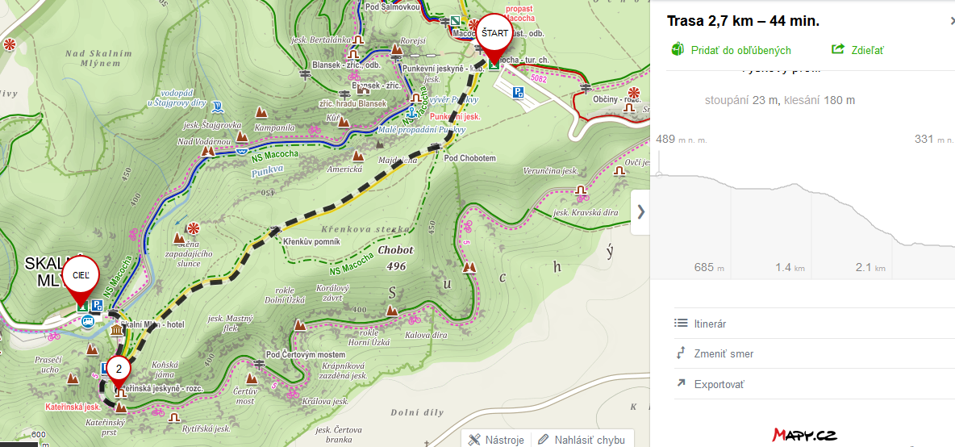
Mapa 1b
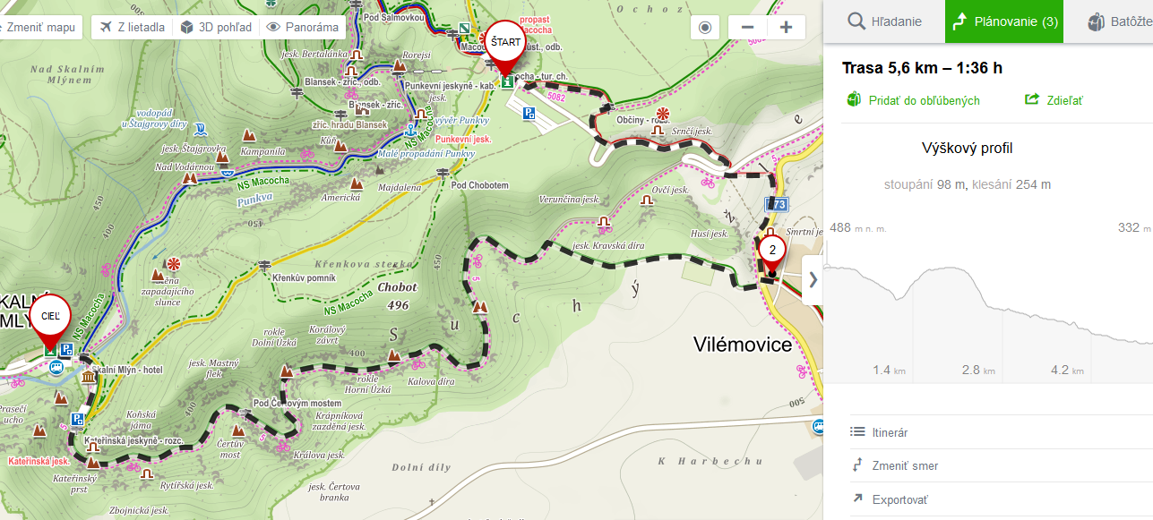

Mapa 2
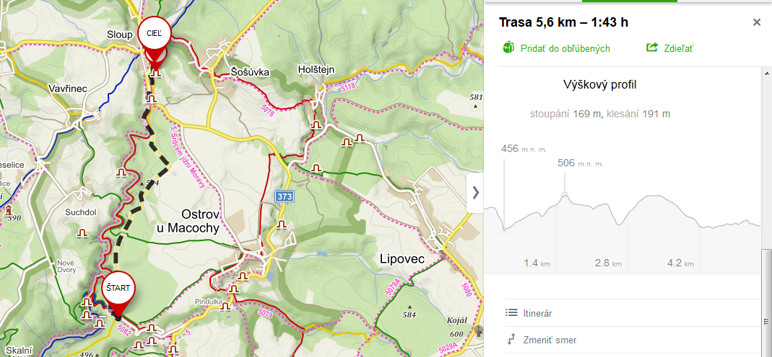
Mapa 3
